1. **机型简介**

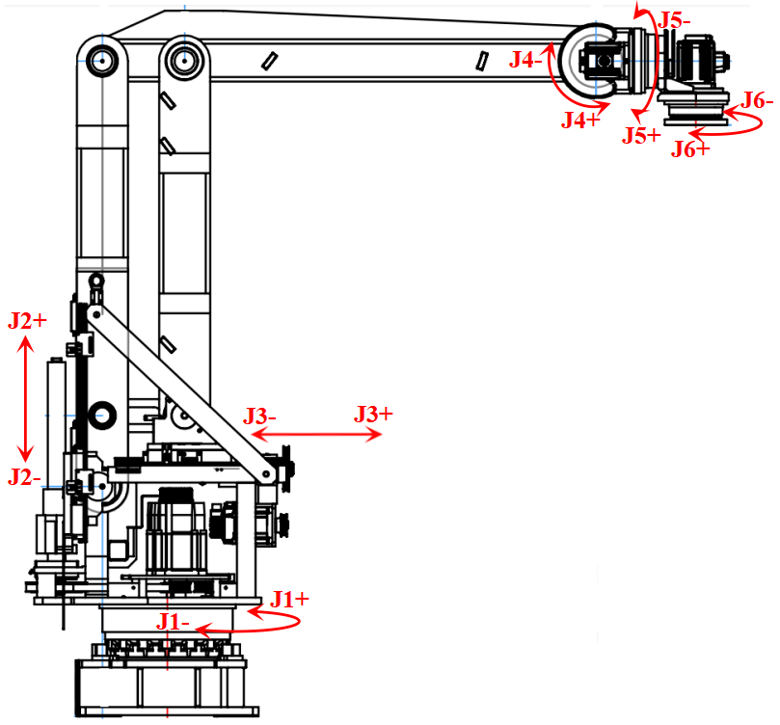

1. **正运动学**

杆件简图如下：

|  |  |
| --- | --- |
| C:\Users\NeverRobot\Desktop\SAR-RPPRRR-DH.drawio.pngSAR-RPPRRR-DH.drawio | C:\Users\NeverRobot\Desktop\图片1.png图片1 |

定义：关节空间下，l2为J2相对其零位的线位移AA’，l3为J3相对其零位的线位移CC’；以J3轴铰接点C所在Z平面为参考面。

1. 当J2轴铰接点A’低于参考面BC时：

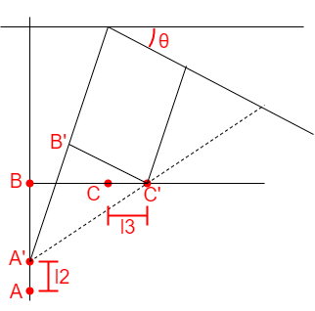



1. 当J2轴铰接点A’高于参考面BC时：

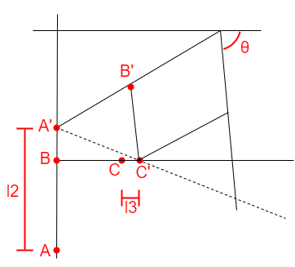



J3手臂末端F点位姿描述：



其中，Rotz(q1)*Roty(θ)表示参照固定的机器人基坐标系，先绕基坐标系y轴旋转θ，再绕基坐标系z轴旋转q1。

基于F点开始向六轴机器人法兰中心点进行MDH建模：

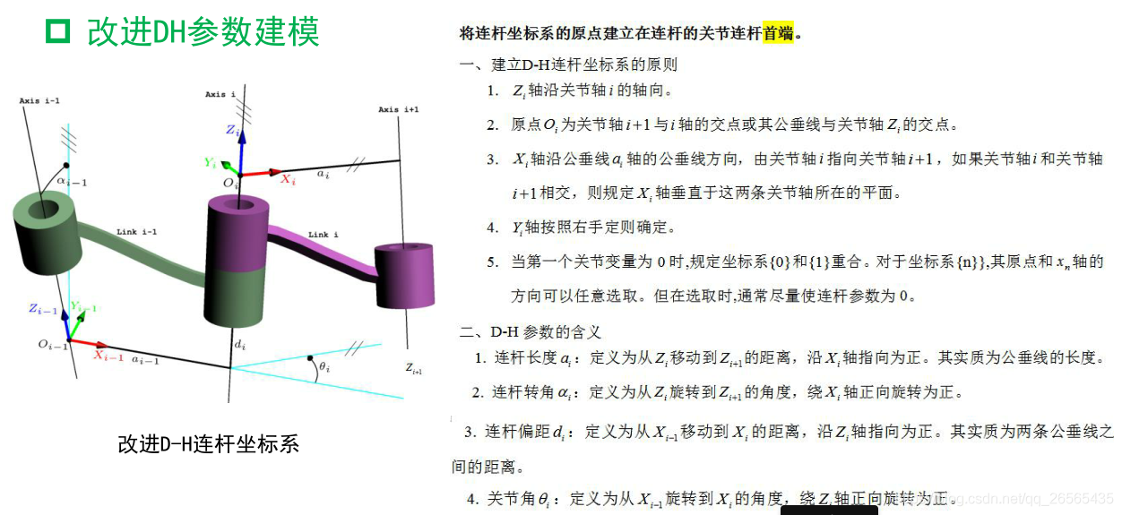

坐标系示意图如下：

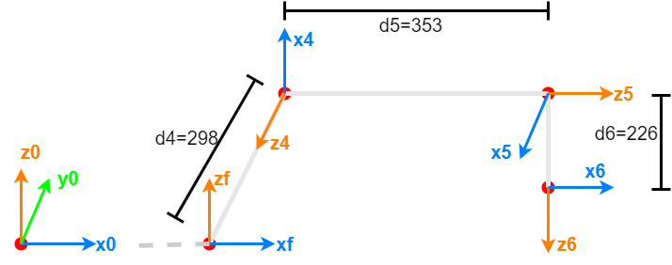

DH参数表如下：

|  |  |  |  |  |  |
| --- | --- | --- | --- | --- | --- |
| **i** | **theta** | **d** | **a** | **alpha** | **q** |
| 4 | 90 | -d4(298) | 0 | 90 | q4 |
| 5 | 90 | d5(353) | 0 | 90 | q5 |
| 6 | -90 | d6(226) | 0 | -90 | q6 |

根据相邻轴间的位姿计算公式：



求得：

|  |  |
| --- | --- |
|  |  |
|  |  |
|  | |

整机六轴版，末端点位姿矩阵各元素具体计算如下：

1. T[1,1]=c1*\*c6\**c4+s6*\*(-c1\**s5*\*s4+c5\**s1)
2. T[1,2]=-c1*\*s6\**c4+c6*\*(-c1\**s5*\*s4+c5\**s1)
3. T[1,3]=-c1*\*c5\**s4-s1*s5
4. T[1,4]=c1*\*(d5\**c4-d6*\*c5\**s4-a1+a2+lamda*\*q(3))-s1\**(d4+d6*s5)
5. T[2,1]=c6*\*s1\**c4-s6*\*(c1\**c5+s1*\*s5\**s4)
6. T[2,2]=-c6*\*(c1\**c5+s1*\*s5\**s4)-s1*\*s6\**c4
7. T[2,3]=c1*\*s5-c5\**s1*s4
8. T[2,4]=s1*\*(d5\**c4-d6*\*c5\**s4-a1+a2+lamda*\*q(3))+c1\**(d4+d6*s5)
9. T[3,1]=-c6*\*s4-s5\**s6*c4
10. T[3,2]=-c6*\*s5\**c4+s6*s4
11. T[3,3]=-c5*c4
12. T[3,4]=d2+d3-d5*\*s4-d6\**c5*\*c4+(lamda-1)\**q(2)
13. T[4,1]=0
14. T[4,2]=0
15. T[4,3]=0
16. T[4,4]=1

简化四轴版，末端点位姿矩阵各元素具体计算如下：

1. T[1,1]=c1*s4
2. T[1,2]=-c1*c4
3. T[1,3]=s1
4. T[1,4]=c1*(-a1+a2+lamda*q(3))-s1*d4
5. T[2,1]=s1*s4
6. T[2,2]=-c4*s1
7. T[2,3]=-c1
8. T[2,4]=s1*(-a1+a2+lamda*q(3))+c1*d4
9. T[3,1]=c4
10. T[3,2]=s4
11. T[3,3]=0
12. T[3,4]=d2+d3+q(2)*(lamda-1)
13. T[4,1]=0
14. T[4,2]=0
15. T[4,3]=0
16. T[4,4]=1

其中，s1=sin(q(1))，c1=cos(q(1))，s4=sin(θ-q(4))，c4=cos(θ-q(4))，s5=sin(q(5))，c5=cos(q(5))，s6=sin(q(6))，c6=cos(q(6))，q(2)=l2表示j2丝杠位移，q(3)=l3表示j3丝杠位移。

1. **逆运动学**

若末端点笛卡尔空间位姿描述为：



其末端点等效的位姿矩阵描述为：



整机六轴版：

尚未完成单轴数据分离，暂未解出。

简化四轴版：

根据正解表达式可知









由于此时q2 q3已求得数值，选择合适的θ公式，代入计算即可。





至此，求得全部关节位移。